Содержание
- Задание
- Теоретические сведенья
- Расчёт фазовых траекторий и оптимального управления
Вывод
Литература

- Задание.
С помощью принципа максимума для дискретных систем рассчитать фазовые траектории и оптимальное управление системы описываемой дифференциальным уравнением второго порядка с учётом критерия оптимальности.
В процессе выполнения работы необходимо решить следующие задачи:
- Сформировать входные данные задачи оптимизации.
Уравнение динамики: 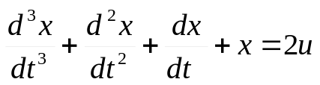.
Критерий оптимальности: 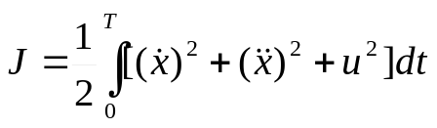
Граничные условия: 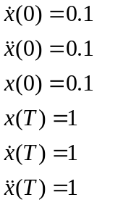.
Ограничение на управляющее воздействие: |u|≤7.
- Определить критерий управляемости динамической системы.
- Определить гамильтониан.
- Получить систему канонично – сопряженных уравнений как необходимые условия существования минимального значения критерия оптимизации.
- Найти производные, которые входят в систему канонично - сопряженных уравнений.
- Вычислить оптимальное управление.
- Используя граничные условия, с помощью ЕОМ рассчитать оптимальное управляющие воздействие, оптимальную траекторию движения объекта управления, численное значение критерия оптимальности.

- Теоретические сведенья
  - Оптимальное управление – управляющее воздействие, которое переводит объект из начального состояния в конечное – заданное состояние (с заданными значениями фазовых координат), с минимальным или максимальным значением заданного критерия оптимальности и с учётом ограничений на управляющее воздействие.
Основные исходные данные для задачи оптимального управления:
- Математическое описание в виде дифференциальных уравнений.
- Граничные условия.
- Критерий оптимальности - функционал качества.
- Ограничение на управляющее воздействие, которое действует в соответствии с физической реализуемостью управляющего устройства.
Математическое описание объекта управления, для задачи оптимизации, может быть сделано в непрерывной и дискретной формах.
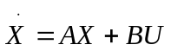 - непрерывная форма записи.
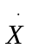- вектор состояния;
Х – вектор координат;
А,В – матрицы коэффициентов;
Х[n+1]=AX[n]+BU[n] – дискретная форма.
  - Постановка задачи оптимального управления.
Состояние объекта управления характеризуется n -мерной вектор функцией, например, функцией времени 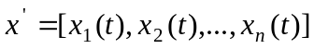.
От управляющего органа к объекту управления поступает вектор-функция 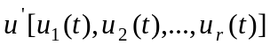. Векторы x' и u', обычно связаны между собой каким-то соотношением. Движение управляемого объекта описывается системой дифференциальных уравнений 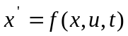. (1.1)
где 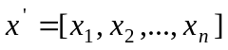 - вектор координат объекта или фазовых координат, 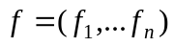 - заданная вектор-функция, 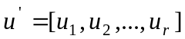 - вектор управлений или просто управление.
В уравнении (1.1) векторы являются функциями переменной t, обозначающей время, причем, где - отрезок времени, на котором происходит управление системой. На управление обычно накладывается условие
, (1.2)
где U(t) - заданное множество в при каждом t[t₀, T].
Будем называть далее управлением кусочно-непрерывную на отрезке [t₀, T] (т. е. имеющую конечное число разрывов первого рода) r - мерную вектор-функцию непрерывную справа в точках разрыва и непрерывную в точке Т. Управление называется допустимым, если оно удовлетворяет ограничению (1.2).
Заметим, что ограничиться рассмотрением непрерывных управлений оказывается невозможным, так как с их помощью трудно моделировать моменты переключения управления такие, как, например, включение и отключение двигателей, поворот рулей и т. д.
Иногда рассматривают и более широкие классы допустимых управлений, например, класс всех ограниченных измеримых управлений, удовлетворяющих условию (1.2).
Покажем, как при произвольном начальном положении и допустимом управлении определяется траектория управляемого объекта. Рассмотрим задачу Коши:
(1.3)
Поскольку при разрывных правых частях классическое понятие решения системы дифференциальных уравнений неприменимо, поясним, что понимается в данном случае под решением задачи (1.3). Для этого поступим следующим образом.
Пусть функция и имеет скачки в точках , причем . Предположим, что задача (1.3) имеет решение х, определенное на всем отрезке [to,r₁], причем .

Далее рассмотрим задачу Коши
.
Предполагая, что она имеет решение на отрезке [r₁,r₂] и x(r₂)=x₂, приходим к задаче
и т. д.
Если функцию х удалось определить указанным способом на всем отрезке [t_{o}, Т], то будем называть ее решением задачи (1.3) или фазовой траекторией (иногда просто траекторией), соответствующей управлению u. Отметим, что x - непрерывная по построению функция, удовлетворяющая на отрезке [t₁,T₂] равенству
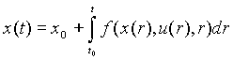
При выполнении определенных условий на f решение задачи (1.3), соответствующее управлению u, существует и единственно при произвольном начальном положении x₀ и произвольном допустимом управлении u.
Помимо ограничения на управление могут существовать ограничения и на фазовые координаты:
(1.4)
Ограничения на концах траектории целесообразно рассматривать отдельно:
(1.5)
здесь S₀(t₀), S(Т) - заданные множества из R";
-заданные множества из R, причем inf(θ₀) < sup θ, t_{o}<T.
Таким образом, начальный и конечный моменты времени не обязательно фиксированы. Случаю фиксированных t_{o}, Т соответствуют множества θ₀, θ, состоящие из одной точки; при этом говорят, что рассматривается задача с закрепленным временем.
Если S_{o}(t_{o}) = {x_{o}} при любом t₀θ₀, то левый конец траектории называют закрепленным. Если же So(to) = R" при всех t₀θ₀, то левый конец траектории называют свободным. Во всех остальных случаях левый конец называют подвижным. В аналогичных ситуациях говорят о закрепленном, свободном или подвижном правом конце траектории.
Цель управления в задаче оптимального управления состоит в минимизации некоторого функционала на множестве допустимых наборов.
Если каждой функции y=f(x) определенного класса ставится в соответствии по некоторому закону определенное числовое значение переменной I, то эту переменную называют функционалом от одной функциональной переменной I=I[y]=I[y(x)]=I[f(x)].
Наиболее часто под задачами управления понимаются задачи, в которых роль функционала выполняет интегральный функционал
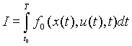,
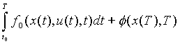 (1.6)
(1.6) - целевым функционалом, представляющий собой сумму интегрального функционала
и терминального функционала Ф(х(Т), Т). Эта задача называется задачей Больца. Ее частными случаями являются задача с интегральным функционалом, называемая задачей Лагранжа, и задача с терминальным функционалом, называемая задачей Майера. Задача с интегральным функционалом при 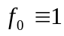 называется задачей оптимального быстродействия.
Набор (t_{o}, Т, х, u, х), минимизирующий функционал (1.6), называется решением задачи оптимального управления, управление u - оптимальным управлением, а траектория х - оптимальной траекторией. Часто решением задачи оптимального управления называют пару (u, х).

Принцип максимума Понтрягина.
Эффективным средством исследования задач оптимального управления является принцип максимума Понтрягина, представляющий собой необходимое условие оптимальности в таких задачах.

Формулировка принципа максимума.
Рассмотрим задачу оптимального управления, являющуюся частным случаем задачи, сформулированной выше
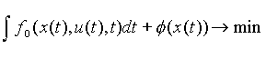 (2.1)
,
где (2.2)
При этом предполагается, что моменты t_{o}, Т фиксированы, т. е. рассматривается задача с закрепленным временем; множество U не зависит от времени, фазовые ограничения отсутствуют. Положим:
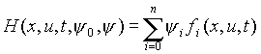,
где ψ₀-константа,
Функция Н называется функцией Гамильтона.
Система линейных дифференциальных уравнений относительно переменных называется сопряженной системой, соответствующей управлению u и траектории х. Здесь
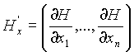.
В более подробной покоординатной записи сопряженная система принимает вид:
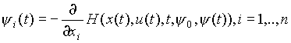, (2.3)
Система (2.3) имеет при любых начальных условиях единственное решение ψ, определенное и непрерывное на всем отрезке [t₀,T].
Следующая теорема выражает необходимые условия оптимальности в задаче (2.1).

Теорема (принцип максимума Понтрягина).
Пусть функции f₀,f₁,…f_{n} и, Ф, g₁, ..., g_{m} имеют частные производные по переменным х₁, ..., x_{n} и непрерывны вместе с этими производными по совокупности аргументов 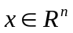 , u U, t [t_{o}. Т]. Предположим, что (u, х) - решение задачи (2.1). Тогда существует решение Ψ сопряженной системы (2.3), соответствующей управлению u и траектории х, и константа Ψ₀≤0 такие, что
| Ψ₀ | + || Ψ₀(t) || при t [t_{o}, Т], и выполняются следующие условия:
а) Условие максимума.
При каждом t [to, Т] функция Гамильтона H(x,u,t,ψ₀,ψ), достигает максимума по 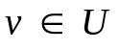 при v = u(t), т. е.
H(x(t),u(t),t,ψ,ψ₀) =max H(x(t), v(t), t,ψ, ψ₀) (2.4)
б) Условие трансверсальности на левом конце траектории - существуют числа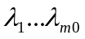, такие, что
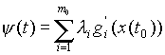 (2.5)
в) Условие трансверсальности на правом конце траектории - существуют числа 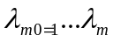 такие, что
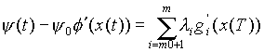 (2.6)
Центральным в теореме является условие максимума (2.4).
Если отказаться от предположения о том, что конечный момент времени Т фиксирован, то теорема останется справедливой за исключением условия трансверсальности на правом конце траектории. Условие (2.6) заменим условием
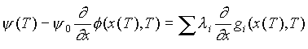
и добавить еще одно условие трансверсальности на правом конце траектории:
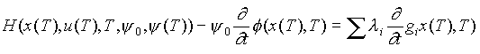
Следует отметить, что очень часто на практике приходится иметь дело с принципом максимума для дискретных систем.
Порядок синтеза оптимальных управляющих воздействий с помощью принципа максимума для дискретных систем:
- Записываем дифференциальные уравнения системы в разностной форме, применяя одну из конечных разностей.
- Записываем в разностной форме критерий оптимальности, заменяя, интеграл операцией суммирования.
- Записываем краевые условия для момента времени к=0,1,2,3,…n, в зависимости от порядка уравнения, а также x[n], x[n-1], x[n-2], и т.д.
- Формируем дискретную (разностную) функцию Гамильтона.
- Записываем разностную систему сопряженных уравнений, находим частные производные и записываем уравнения относительно λ_{i}[k+1] и U[k+1].
- Используя граничные условия решаем полученную систему как краевую задачу и находим оптимальные фазовые траектории и оптимальное управление.

3. Расчёт фазовых траекторий и оптимального управления.
1. Для заданного дифференциального уравнения второго порядка составляем систему с использованием переменных состояния.
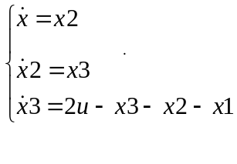 .

Запишем систему дифференциальных уравнений, граничные условия и критерий оптимальности в разностной форме:

1. Граничные условия:

2. Критерий оптимальности:

3. Система дифференциальных уравнений:
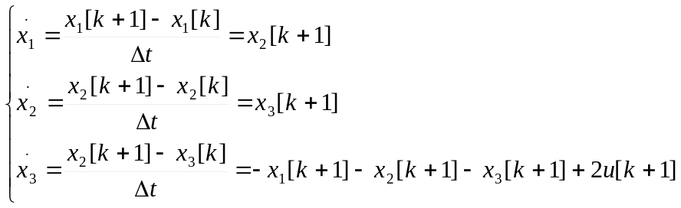
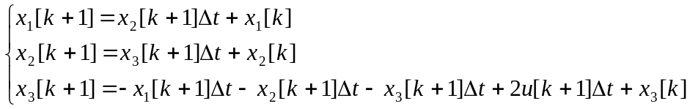
(1)
Сформируем дискретную (разностную) функцию Гамильтона:
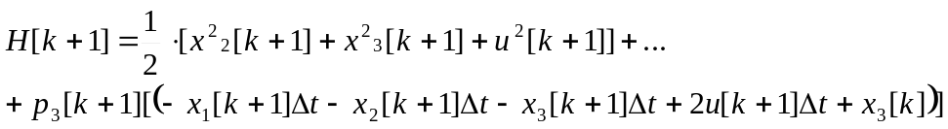
Продифференцировав функцию Гамильтона по координатам 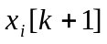 и по управлению u[k+1], составим каноническую сопряженную систему уравнений:
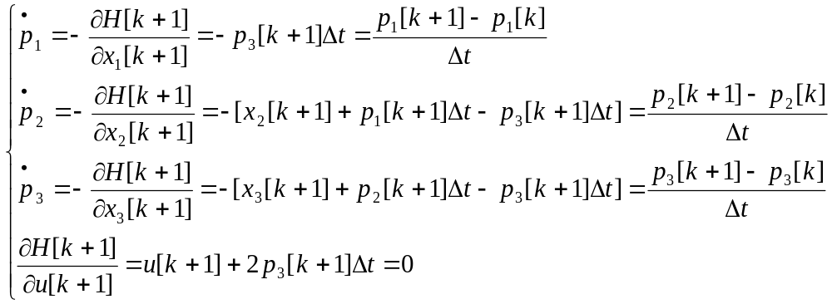 (2)
Используя полученные системы уравнений (1) и (2) получим разностную систему уравнений для расчёта фазовых траекторий и оптимального управления при помощи ЭВМ.
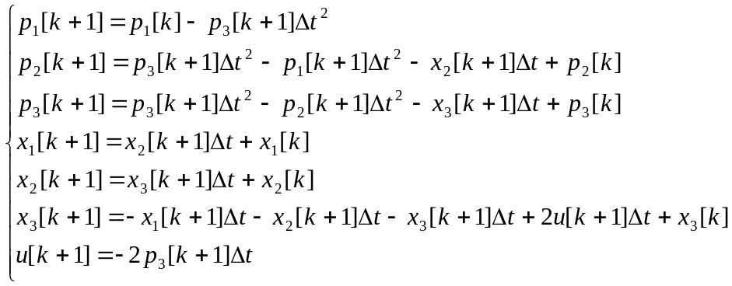 (3)

Решим систему уравнений при помощи системы Matlab 6.5:
clear all;
clc;
tk=1.4;
dt=0.01; t=[0:dt:tk];
x_1=zeros(1,length(t));
x_1(1,1)=0.1;
x_2=zeros(1,length(t));
x_2(1,1)=0.1;
x_3=zeros(1,length(t));
x_3(1,1)=0.1;
U=zeros(1,length(t)+1);
p_1=zeros(1,length(t)+1);
p_2=zeros(1,length(t)+1);
p_3=zeros(1,length(t)+1);
U(1,1)=1.3;
p_3(1,1)=-U(1,1)/(2*dt);
I=zeros(1,length(t));
A=(dt^4-dt)/(1+dt^3+dt^2+dt);
B=1+dt^2+dt^4+dt^6;
%--------------------------
for k=1:length(t)
p_3(k+1)=(p_1(k)*dt^4+x_2(k)*dt^3+p_2(k)*dt^2+p_3(k)+A*(-x_2(k)*dt^2-x_1(k)*dt-
x_2(k)*dt+x_3(k)))/(B+4*A*dt^2);
p_1(k+1)=p_1(k)-p_3(k+1)*dt^2;
x_3(k+1)=(-x_2(k)*dt^2-x_1(k)*dt-x_2(k)*dt-4*p_3(k+1)*dt^2+x_3(k))/(1+dt^3+dt^2+dt);
x_2(k+1)=x_3(k+1)*dt+x_2(k);
x_1(k+1)=x_2(k+1)*dt+x_1(k);
p_2(k+1)=p_3(k+1)*dt^2-p_1(k+1)*dt^2-x_2(k+1)*dt+p_2(k);
U(k+1)=-2*p_3(k+1)*dt;
I(k+1)=0.5*((x_2(k+1))^2+(x_3(k+1))^2+(U(k+1)^2));

end
plot(t(1:k),I(1:k));title('t,I');xlabel('t');ylabel('I');grid on;
figure;plot(t,x_1(1:length(t)));title('Grafik x_1(t)');xlabel('t');ylabel('x_1');grid on;
figure;plot(t,x_2(1:length(t)));title('Grafik x_2(t)');xlabel('t');ylabel('x_2');grid on;
figure;plot(t,x_3(1:length(t)));title('Grafik x_3(t)');xlabel('t');ylabel('x_3');grid on;
% figure;plot(x_1,x_2,'b');title('Traektorii');xlabel('x_1');ylabel('x_2');grid on;
% figure;plot(x_2,x_3,'b');title('Traektorii');xlabel('x_2');ylabel('x_3');grid on;
% figure;plot(x_3,x_1,'b');title('Traektorii');xlabel('x_3');ylabel('x_1');grid on;
figure;plot(t,U(1:length(t)));title('Upravlenie');xlabel('t');ylabel('U');grid on;

Результатом работы программы являются графики фазовых траекторий и оптимального управления:

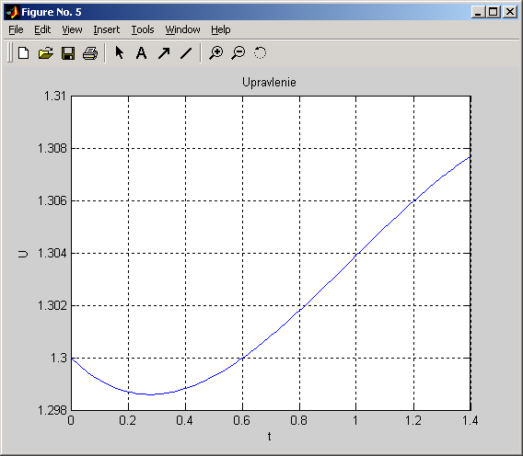

Рис.1. Функция оптимального управления

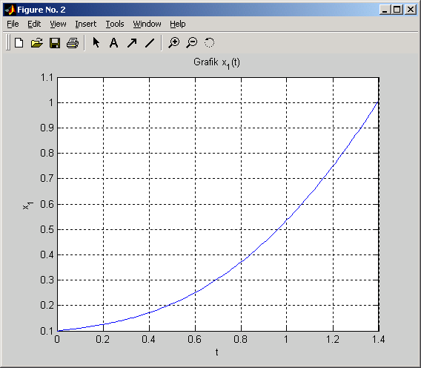

Рис.2. Фазовая траектория x1

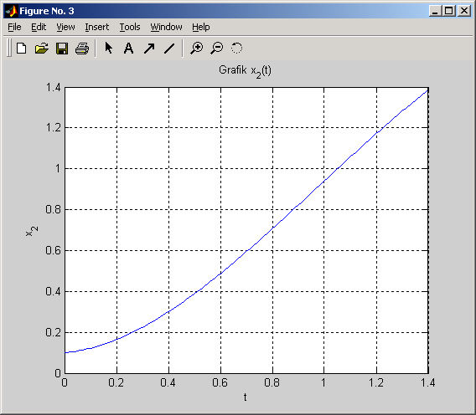

Рис.3. Фазовая траектория x2

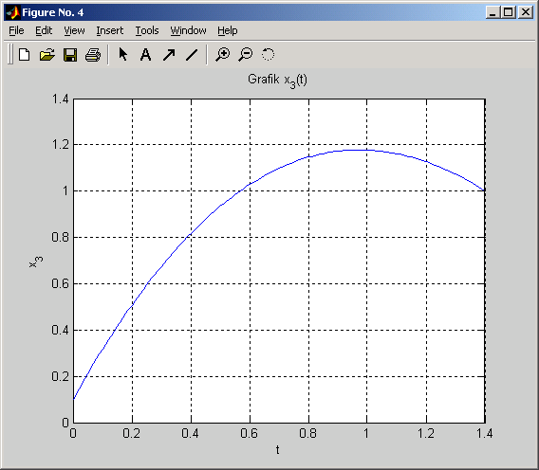

Рис.4. Фазовая траектория x3

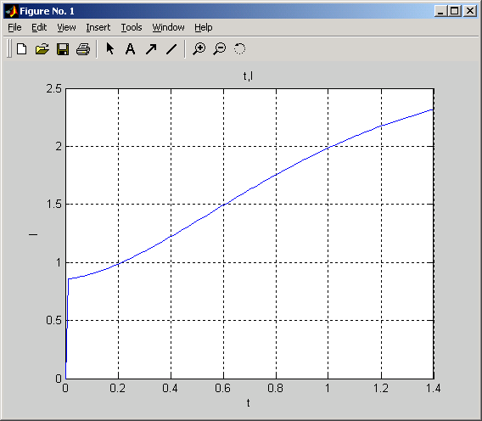

Рис.3. Критерий оптимальности.

Вывод:
При проектировании оптимальных систем управления динамическим объектом использовался принцип максимума, при решении которого был составлен гамильтониан и система канонично-сопряженных уравнений, в результате чего было получено оптимальное управление. В ходе выполнения данной курсовой работы была решена краевая задача оптимизации, в результате чего были получены графики оптимального управления, фазовой траектории и критерия оптимальности. По графику фазовой траектории мы видим что объект пришел в заданную точку.

Литература:
- Тимченко В. Л. «Проектирование оптимальных систем управления динамическими объектами»
- Зайцев Г. Ф. «Теория автоматического управления и регулирования»
- Михайлов В. С. «Теория управления»

